**ASP adattárház**

**Interfész specifikáció**

**KERET**

Készült az ASP2 Adattárház alprojekthez

Keret szakrendszer

**Dokumentum kontroll**

| Verzió | Dátum | Státusz | A MEGVÁLTOZOTT RÉSZEK, a módosítás leírása | Készítő, Módosító |
| --- | --- | --- | --- | --- |
| 1.0 | 2018.11.15 | Első verzió | Keret specifikus prototípus első verzió | Kiss Attila Harri |
| 1.1 | 2018.11.19 | Javított verzió | Keret specifikus prototípus javított verzió | Kiss Attila Harri  Bolevácz Gábor |

Tartalom

1. Keret szakrendszer 4

1.1 Adattartalom 4

1.1.1 Használati statisztika adatok köre 4

1.2 Deperszonalizálandó adatok köre 5

1.3 Elvégzendő ellenőrzések 5

2. Mellékletek 6

2.1 Üzleti specifikáció (KERET) 6

# Keret szakrendszer

Jelen fejezet az önkormányzati Keret szakrendszer szállítójának készült. Önkormányzati keret szakrendszerek alatt az ASP KERET nevű szakrendszerét értjük.

Az alábbi fejezet tartalmazza az interfészekkel szemben támasztott rendszerspecifikus követelményeket. Ez a fejezet a jelen dokumentumhoz mellékletként kapcsolódó, az interfészek üzleti tartalmának specifikációját tartalmazó táblázattal együtt alkot egy egységet. Az állományok előállításához szükséges üzleti paraméterek a fejezet rendszerspecifikus részeiben olvashatók, míg az egyes csomagok pontos üzleti tartalma állomány és oszlop szinten a mellékelt táblázatban található.

## Adattartalom

A Keret szakrendszertől elvárás, hogy a tenantok törzsadatai valamint a tenantokhoz tartozó használati statisztikák átadásra kerüljenek.

Az ASP KERET szakrendszere esetén az összes tenant adatának kell egy csomagot képeznie, így egy-egy feladás esetében az ASP-től adatkörönként egy csomag érkezését várja az adattárház.

### Használati statisztika adatok köre

A használati statisztika adatok esetében egy csomagban az alábbi állományok átadása szükséges az adattárház felé:

* tenanttorzs: Tenant törzsadatokat tartalmazó tábla.
* rendszerstat: Tenant bejelentkezési adatokat tartalmazó tábla.

Az egyes állományokban várt oszlopok pontos listája a csatolt 7_1-es excel mellékletében található meg.

Az adatkör töltése egy kezdeti ősfeltöltéssel indul, majd onnantól naponta a változás állományok átadása szükséges. Az ősfeltöltésben 2018-ra vonatkozó tételeknek kell szerepelniük az ősfeltöltés feladásának dátumát megelőző napig. A napi delta állományokban már csak azokat a rekordokat várja az adattárház, melyek a legutóbbi adatátadás óta kerültek rögzítésre vagy melyekben valamilyen változás történt azóta. A napi leválogatást minden nap el kell végezni.

A következő ábra a táblák közötti főbb kapcsolatokat mutatja be:

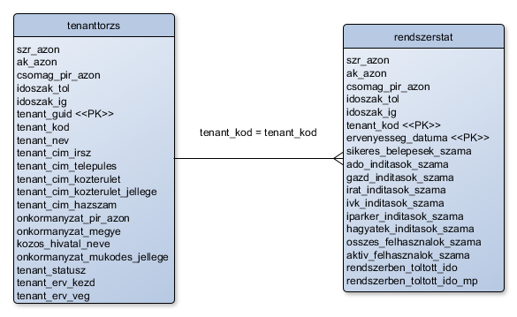

1. ábra: Használati statisztika adatkör logikai ábra

A következő táblázat a táblák egyedi azonosítóit tartalmazza, azaz egy feladott dat fájlban ezek az adatok egyértelműen meg kell, hogy határozzanak egy rekordot. Ez teszi majd lehetővé, hogy a napi delta állományok esetén egyértelmű legyen, hogy melyik korábbi rekord módosult értékeit kapjuk a változás táblában, illetve ezen kulcsok mentén tudjuk egymáshoz kapcsolni a táblákat.:

| **Tábla neve** | **Primary key (egyedi azonosító)** |
| --- | --- |
| tenanttorzs | tenant_guid |
| rendszerstat | tenant_kod,vonatkozasi_datum |

1. táblázat – Táblák egyedi kulcsai

## Deperszonalizálandó adatok köre

Elemi adatok esetében a deperszonalizálandó adatok oszlop szinten definiálásra kerülnek a dokumentumhoz mellékelt 7_1 üzleti specifikáció xls-ben. A központilag kidolgozott és az önkormányzatok számára átadott deperszonalizációs programmal kell a deperszonalizációt elvégezni.

Jelen specifikáció nem tartalmaz deperszonalizációs feladatokat.

## Elvégzendő ellenőrzések

Az ellenőrzések a specifikációban leírt formai és tartalmi elvárosok egy részhalmazát ellenőrzik betöltési oldalon. Ezekről a betöltő eljárásokról, és az általuk végzett ellenőrzésekről a mellékelt ASP2_DWH_feldolgozas_ellenorzesek_v02 dokumentum tartalmaz bővebb leírást. Feladói oldalon nem várunk el kötelező ellenőrzéseket, de célszerű lehet az adattárház oldali ellenőrzések egy részének a beépítése, hiszen a csomag csak akkor lesz betöltve, ha megfelel a követelményeknek.

# Mellékletek

## Üzleti specifikáció (KERET)

A 2.1-es melléklet a dokumentumban többször meghivatkozott táblázat, mely az interfészek üzleti tartalmát specifikálja. Az xls három fület tartalmaz.

Az első fül az adattárház által várt csomagokat és azok jellemzőit tartalmazza. Ezen a Keret szakrendszer esetében egy 1 sor található, ami 1 csomagnak felel meg.

A második fül tartalmazza a csomagban várt állományokat (adatállományok és a naplófájl), valamint ezen állományok oszlop szintű üzleti tartalmát.

A harmadik fül az állományokon belül előforduló kódok értékkészleteit tartalmazza. Jelen specifikáció nem tartalmaz értékkészleteket.